Группа ПИ-61

Дата 26.03.2020

ФИО студента: Оверченко В.Р., Шафоростов Г.А.

Дисциплина Технология командной разработки ПО

|  |  |  |  |
| --- | --- | --- | --- |
|  | Перечень работ, выполненных по проекту дисциплины <*с 21 по 26 марта* > 2020 г. | Затраченное время, час | Количество промежуточных отчетов по  проекту, высланных на проверку |
| 1 | Создание страницы «Личные карточки сотрудников» для просмотра списка сотрудников | 1 | - |
| 2 | Создание страницы для добавления/редактирования личной карточки отдельного сотрудника | 1 | - |
| 3 | Написание триггеров для отображения выпадающих списков (для справочников), списков с возможным поиском, отдельных полей таблицы, склеивания нескольких полей. | 3 | - |
| 4 | Оформление интерфейса страниц в соответствии с разработанным ранее макетом. | 2 | - |
| 5 | Наполнение справочников и их отображение в форме | 3 | - |

Основная страница для просмотра списка личных карточек сотрудников. Здесь же кнопка на добавление нового сотрудника. Для редактирования карточки отдельного сотрудника, необходимо нажать на поле с его ФИО:

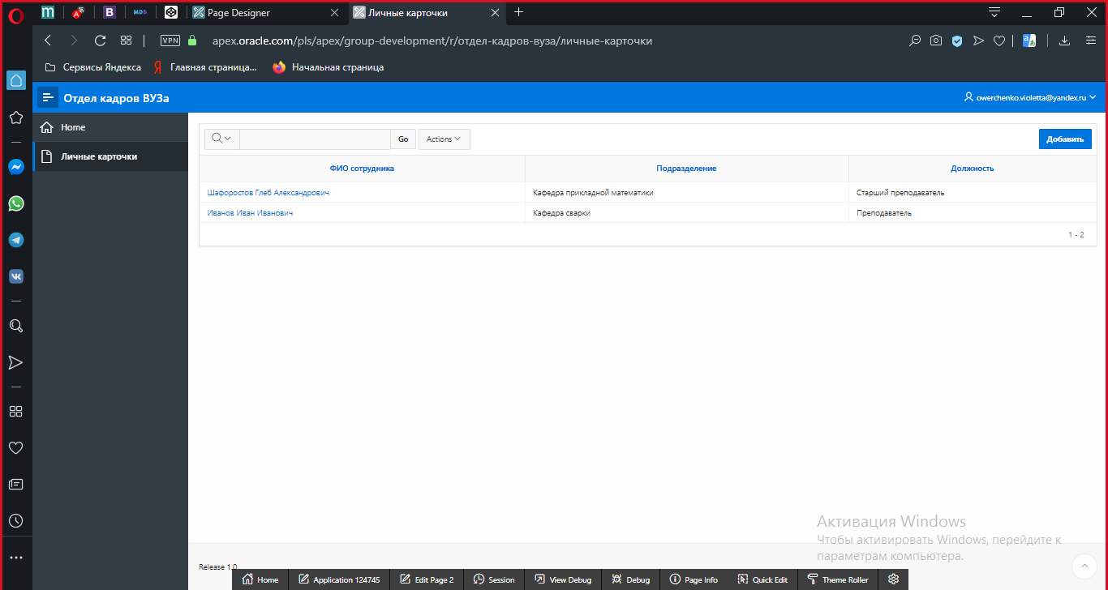

Страница для добавления/редактирования личной карточки сотрудника. Некоторые поля заполняются с помощью выпадающих списков – справочников.

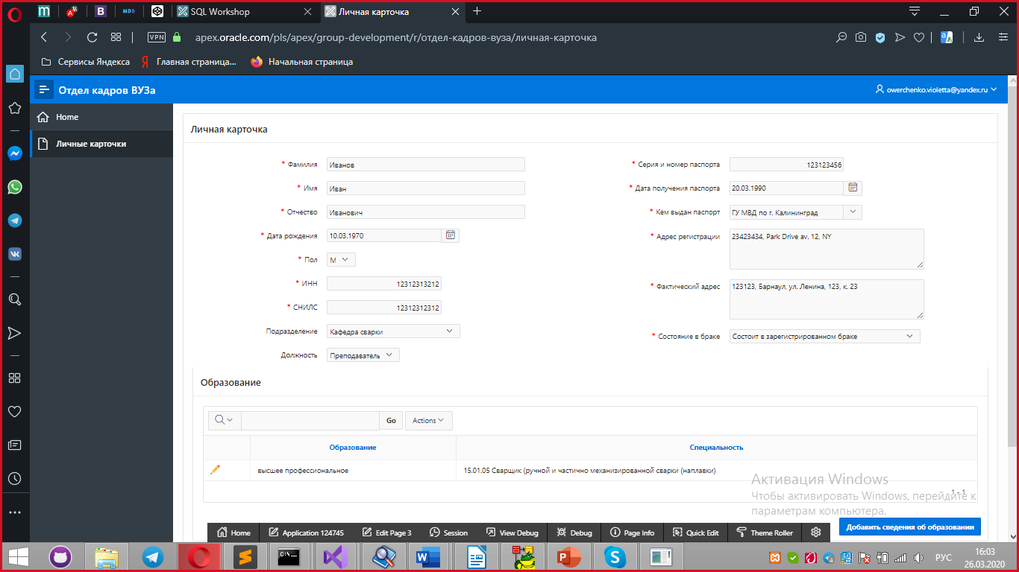

Модальное окно для добавления образования сотрудника. Полностью заполняется из справочников.

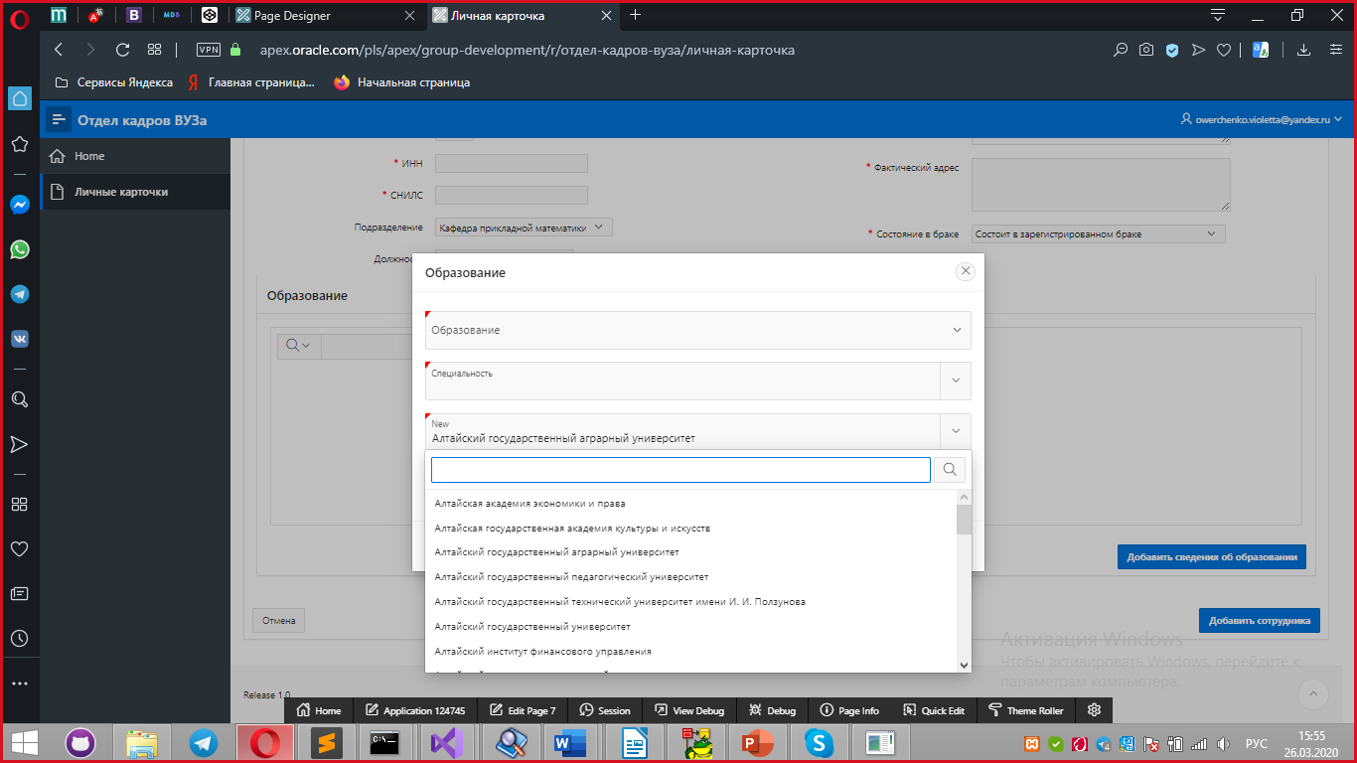

На доработке: печать данных о сотруднике, добавление валидации всех вводимых данных, при необходимости корректировка интерфейса.